春期南召县八年级历史期中试题
- 选择题(20题，每题2分，共40分)
将选择题答案填入下表：
1 | 2 | 3 | 4 | 5 | 6 | 7 | 8 | 9 | 10
11 | 12 | 13 | 14 | 15 | 16 | 17 | 18 | 19 | 20
1．1949年中华人民共和国建立，中国历史从此揭开了新的篇章。对“新篇章”理解
不正确的是
A．标志着中国从此走上社会主义道路 B．标志着新民主主义革命胜利
C．标志中国半殖民地半封建时代结束 D．标志着中国人民成为国家的主人
2.根据所学知识，判断下列内容出自
中华人民共和国是工人阶级领导的、以工农联盟为基础人民民主国家……
中华人民共和国的一切权力属于人民。

A．《中国人民政治协商会议共同纲领》 B. 《义勇军进行曲》
C．《中华人民共和国土地改革法》 D. 《中华人民共和国宪法》
3.邱少云、黄继光等“最可爱的人”创造的伟大的抗美援朝精神包括①爱国主义精神 ②革命英雄主义精神 ③艰苦创业、为人民服务的精神 ④国际主义精神
A．①②③ B.②③④ C.①②④ D.①③④
4.彭德怀在一篇报告中指出：“它雄辩的证明：西方侵略者几百年来只要在东方海岸上架起几尊大炮就可以霸占一个国家的时代一去不复返了。”其中“它”是指：
A.抗日战争的胜利 B.解放战争的胜利 C.抗美援朝的胜利 D.西藏和平解放
5.下列内容中，不属于土地改革意义的是
A.建立了社会主义土地公有制
B.彻底摧毁了封建土地制度
C.农民翻身，得到土地，成为土地主人
D.解放了农村生产力，为工业化建设准备了条件
6.歌词“长鞭呀，那个一甩呀，啪啪地响哎……沿着社会主义大道奔前方……”反映了农民满怀豪情走上社会主义道路的心情。农民走上社会主义道路是在
A.中华人民共和国宣布成立之时 B.人民公社成立之时
C.“一五”计划完成之时 D. 社会主义三大改造基本完成之时
7.解放前，官僚资本占全国工矿、交通运输业固定资产的80%，垄断全国金融。新中国成立后，人民政府对于官僚资本采取的措施是
A.限制 B.赎买 C.入股 D.没收
8.我国在“一五”时期各部门的投资比例表
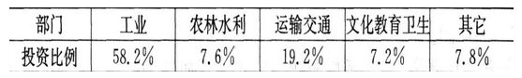

注：在工业内部，轻重工业之间的投资比例约为l：7.9。 由此可见，我国当时
A.农轻重三业均衡发展 B.优先发展重工业
C.优先发展运输交通业 D.已进入社会主义初级阶段
9.1957年，一位诗人写道：“请看，中国张开了翅膀——一桥飞架，天堑变通途！车
轮追风，‘屋脊’建新路！……”该诗句表达了
A.抗美援朝战争胜利后的喜悦 B．三大改造胜利完成后的欢乐
C．“一五”计划超额完成后的欣喜 D．“大跃进”运动全面展开后的热情
10.某班开展以“一场最深刻的社会变革(1953-1956)”为主题的课堂讨论。据此判断，他们讨论的是：
A.三大改造 B.解放西藏 C.土地改革 D.一五计划
11.新中国成立后，党和政府不断推进我国的民主政治建设。1954年9月，第一届全国人民代表大会制定了
A.《中国人民政治协商会议共同纲领》 B.《中华人民共和国土地改革法》
C.《中华人民共和国宪法》 D.《中华人民共和国刑法》
12.中国共产党第八次全国代表大会在探索我国建设社会主义道路方面取得的重要 成果有
A.确立了毛泽东思想的指导地位 B．确立了邓小平理论的指导地位
C．正确分析了我国国内主要矛盾 D．作出了抗美援朝、保家卫国的战略决策
13.1958年，中共中央错误地发动了“大跃进”和人民公社化运动，导致严重失误出现的原因是①对国情没有认识清楚 ②缺乏社会主义建设的经验 ③苏联撕毁合同 ④我国的三年自然灾害
A.①② B.②③ C.①③④ D. ①②③④
14..不同时代的宣传画体现了不同时代的风貌。下面这两幅夸张的宣传画体现出的时代背景是
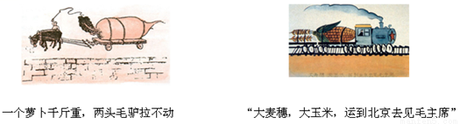

A．社会主义市场经济的建立 B.“三大改造”高速运行
C．“大跃进”运动的开展 D．“文化大革命”的发动
15.1966年6月，毛泽东在《有所思》中写道：“一阵风雷惊世界，满街红绿(指红卫兵)走旌旗。”诗中“一阵风雷”喻指
A.抗美援朝 B.人民公社化运动 C.“大跃进”运动 D.“文化大革命”
16.标志着中国国防力量加强，打破帝国主义核垄断的重大事件是
A．第一颗原子弹爆炸成功 B．海军装备了核潜艇
C．“东方红一号”发射成功 D．“神舟五号”飞船发射成功
17.世纪50年代，中国在和印度交往中首次提出，后来成为处理国与国关系的基本准则是
A.“求同存异”方针 B．和平共处五项原则
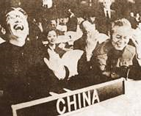
C．合作共赢 D．不结盟政策
18.有些历史瞬间已经成为我们永恒的记忆。与左图直接相关的事件是
A．万隆会议
B．恢复中华人民共和国在联合国的合法席位
C．中美建交
D．申奥成功
19.尼克松曾说：“(1972年)我在北京逗留了一个星期，这也是改变历史的一个星期。”
在这个星期里
A．中国参加了万隆会议 B．中国恢复了在联合国的合法席位
C．中美在上海签署了《中美联合公报》 D．中美正式建立外交关系
20.新中国成立后，涌现出大批全心全意为人民服务的杰出人物，人民分别给予了他们许多光荣的称号，下面图片中的人物与图片下的称号不相符的是
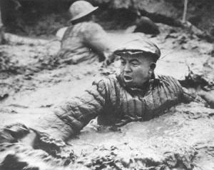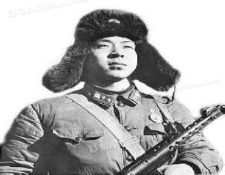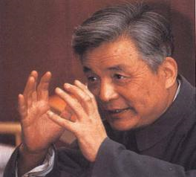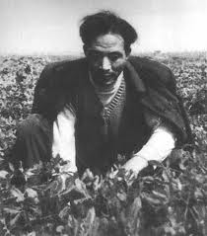
A.抗洪英雄 B.人民的好战士 C.两弹元勋 D.县委书记的好榜样
二、非选择题：(本大题共5小题，共60分。)
21.下面是小丽同学复习新中国民主政治发展历程的有关内容，根据所学知识，完成下列问题：(10分)
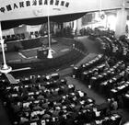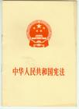
图一 图二

（1）图一会议通过的什么文件起到了临时宪法的作用？（2分）

(2)图二是新中国第一部宪法书影，它是在什么会议上通过的？（2分）它规定新中国的根本政治制度是什么？（2分）

（3）新中国的民主建设并不是一帆风顺，其间经历了很大的挫折，新中国民主与法制被肆意践踏发生在什么时期？（2分）试举一例。（2分）

22.朝鲜半岛问题是“二战”的遗留问题，也是东北亚问题的核心，是当今世界最敏感、最复杂的国际问题之一。阅读下列材料，结合所学知识回答问题：(12分)
材料一 60年前发生的那场战争，是帝国主义侵略者强加给中国人民的。朝鲜内战爆发后，美国杜鲁门政府悍然派兵进行武装干涉，发动对朝鲜的全面战争，并不顾中国政府多次警告，越过三八线，直逼中朝边境的鸭绿江和图们江，出动飞机轰炸我国东北边境城市和乡村，把战火烧到了新生的中华人民共和国国土之上。
——摘自习近平《在纪念中国人民志愿军抗美援朝出国作战60周年座谈会上的讲话》
材料二 “如果继续进攻三八线以北的地区，则只靠我们自己的力量，是难以克服此危机的。因此我们不得不请求您给予我们以特别的援助，即在敌人进攻三八线以北地区的情况下，极盼中国人民解放军直接出动援助我军作战！”
——《金日成致毛泽东的求援电报》节选
材料三 毛泽东对一位解放军高级将领说：“要尽快入朝，给你10天准备时间，出兵时间初步定在10月15日。”
材料四 全国各界群众在抗美援朝战争中，表现出高度的爱国热情。当时国家刚从长期战乱中复苏，人民的生活水平很低。但是从1951年6月1日开始掀起全国规模的捐献飞机大炮运动以来，许多群众节衣缩食，积极捐款，到1952年5月底，全国人民在一年中捐款的总额，约计可买战斗机3710架。
——金冲及等《毛泽东传》（1949——1976年）
（1）依据材料一和材料二，分析中国政府决定出兵朝鲜的原因。（4分）

（2）材料三中的“高级将领”是谁？我国“出兵”的时间是哪一年？（2分）

（3）抗美援朝战争胜利的主要标志是什么？根据材料四，指出抗美援朝战争胜利的主要原因。（4分）

（4）近年来，朝鲜核问题再一次引起了东北亚局势的紧张。面对当前复杂的朝鲜半岛局势，你认为中国政府该如何应对？（2分）

23.农业、农村、农民问题简称“三农”问题，它关系到人民的切身利益，社会的安定和社会发展的重大问题，中国共产党在不同历史时期，始终重视“三农”问题。(12分)
（1）新中国成立初期，中央人民政府开展了什么运动使三亿多无地少地的农民分到了土地？（2分）有什么历史意义？（2分）

（2）1955年，全国掀起农业合作化的高潮。1956年，90%以上的农户参加了什么组织？（2分）社会主义改造的基本完成有什么历史意义？ （2分）

（3）1958年，在社会主义总路线的指挥下，党中央在农村又发动了什么运动？（2分）这场运动的特点是什么？（2分）

24.阅读材料，回答问题。 (12分)
材料一：新中国成立初期，开展了积极的外交活动，扩大了我国与国际社会的联系，为新中国的和平建设争取了较为有利的外部环境。
材料二：见下图。

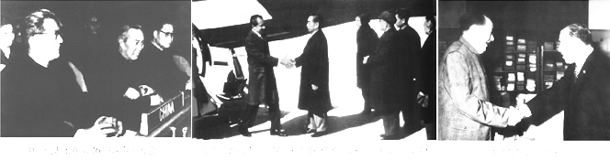

中国代表团在第26届联合国大会上 “历史性的握手”—周恩来总理在机场迎接来访的美国总统尼克松 毛泽东会见田中角荣
（1）新中国提出成为处理国与国之间相互关系的基本原则是什么？（2分）最早应用这一原则的是哪三个国家？（2分）

（2）根据材料二中的三幅图片分别写出70年代的中国外交成就。（6分）

（3）新中国为什么会取得这些外交成就？（2分）

25.1956年，我国确立了社会主义制度，开始了中国社会主义建设道路的探索，在探索的过程中，取得过重要成果；也由于全党缺乏领导大规模经济建设的经验，在探索过程中出现了严重失误；还由于领导者错误判断，使中国大地发生了一场浩劫，给党、国家和各族人民带来了深重灾难；但是，在20年艰难曲折的探索历程中，我们的社会主义事业仍然在向前迈进，国防科技取得了辉煌成就。在创业年代里涌现出了大批先进人物，成为中华民族前进和发展历程中的宝贵财富。
认真阅读以上材料后回答：(14分)
（1）在探索过程中取得的重要成果指什么？（2分）

（2）在探索过程中出现了严重失误指什么？（2分）失误的原因是什么？（2分）

（3）中国大地发生的一场浩劫为我们提供了反面教训，你认为我们国家以后应该怎样做？（2分）

（4）在20年艰难曲折的探索历程中，我们的国防科技取得了哪些辉煌成就？（4分）

（5）在创业年代里涌现出的先进人物有哪些？（2分）

参考答案
一、选择1-5AACCA 6-10DBBCA 11-15CCACD 16-20ABBCA
二、21、（10分）（1）《共同纲领》（2分）(2) 第一届全国人民代表大会；（2分） 人民代表大会制度（2分）（3） 文化大革命时期 （2分） 刘少奇的冤案。（2分）
22.(12分)（1）以美国为首的“联合国军”入侵朝鲜，并把战火烧到我国，严重威胁新中国的安全。（2分）朝鲜政府请求中国出兵援助。（2分）（2）彭德怀，（1分）1950年。（1分）（3）《朝鲜停战协定》签订。（2分）全国人民的积极支持。（2分）（4）在维护国家利益的前提下，坚持朝鲜半岛无核化原则；反对各方任何激化矛盾的举动，劝和促谈，维护朝鲜半岛稳定；推动联合国在维护半岛和平上发挥积极作用等。（言之成理皆可2分）
23.（12分）（1）土地改革；（2分） 意义：彻底废除了我国延续两千多年的封建土地制度，巩固了新生政权，为新中国的工业化开辟了道路（2分）（2）农业生产合作社（2分 社会主义制度在我国建立起来。（2分）
（3）人民公社化运动（2分）一大二公（2分）
24.（12分）（1） 和平共处五项原则； （2分）中、印、缅。（2分）
（2）、中国重返联合国、中美建交、中日建交。（6分）
（3）、中国综合国力日益增强，国际地位日益提高。(言之有理，即可得分)（2分）
25.（14分）（1）、 中共八大（2分）（2）、大跃进和人民公社化运动；（2分）违背客观经济规律，高指标、瞎指挥、浮夸风、共产风等错误泛滥。（2分）
（3） 坚持以经济建设为中心；健全社会主义民主与法制，依法治国。(言之有理，即可得分)（2分）
（4）、 1964年原子弹爆炸成功；1967年氢弹爆炸成功；1970年东方红一号送入太空等 (任意两个即可)（4分）
（5）王进喜、邓稼先等(任意两个即可)（2分）

